При поступлении в дошкольное образовательное учреждение все дети проходят через адаптационный период.
Адаптация — от латинского «приспособляю» — это сложный процесс приспособления организма, который происходит на разных уровнях: физиологическом, социальном, психологическом.
Приспособление организма к новым условиям социального существования, к новому режиму сопровождается изменениями поведенческих реакций ребенка, расстройством сна, аппетита. Наиболее сложная перестройка организма происходит в начальный период адаптации, который может затянуться и перейти в дезадаптацию, что приведет к нарушению здоровья, поведения, психики ребенка.
Адаптивные возможности ребенка раннего возраста ограничены, резкий переход в новую социальную ситуацию и длительное пребывание в стрессовом состоянии могут привести к эмоциональным нарушениям или замедлению темпа психофизического развития. Процесс привыкания ребенка к детскому саду довольно длительный и связан со значительным напряжением всех физиологических систем детского организма.
Чтобы избежать осложнений и обеспечить оптимальное течение адаптации, необходим постепенный переход ребенка из семьи в дошкольное учреждение.
Факторы, от которых зависит течение адаптационного периода

- Возраст.
- Состояние здоровья.
- Уровень развития.
- Умение общаться со взрослыми и сверстниками.
- Сформированность предметной и игровой деятельности.
- .Приближенность домашнего режима к режиму детского сада.

Причины тяжелой адаптации к условиям ДОУ

- Отсутствие в семье режима, совпадающего с режимом детского сада.
- Наличие у ребенка своеобразных привычек.
- Неумение занять себя игрушкой.
- Несформированность элементарных культурно-гигиенических навыков.
- Отсутствие опыта общения с незнакомыми людьми.
Взрослым необходимо помочь детям преодолеть стресс поступления и успешно адаптироваться в дошкольном учреждении. Дети раннего возраста эмоциональны, впечатлительны. Им свойственно быстро заражаться сильными как положительными, так и отрицательными эмоциями взрослых и сверстников, подражать их действиям. Эти особенности и должны использоваться вами при подготовке ребенка в детский сад. Очень важно, чтобы первый опыт своего пребывания в детском саду ребенок приобрел при поддержке близкого человека.

Как родители могут помочь своему ребенку в период адаптации к ДОУ
- По возможности расширять круг общения ребенка, помочь ему преодолеть страх перед незнакомыми людьми, обращать внимание ребенка на действия и поведение посторонних людей, высказывать положительное отношение к ним.
- Помочь ребенку разобраться в игрушках: использовать сюжетный показ, совместные действия, вовлекать ребенка в игру.
- Развивать подражательность в действиях: «полетаем, как воробушки, попрыгаем как зайчики».
- Учить обращаться к другому человеку, делиться игрушкой, жалеть плачущего.
- Не высказывать сожаления о том, что приходится отдавать ребенка в дошкольное учреждение. Некоторые родители видят, ребенок недостаточно самостоятелен в группе, например, не приучен к горшку. Они пугаются и перестают водить его в детский сад. Это происходит оттого, что взрослые не готовы оторвать ребенка от себя.
- Приучать к самообслуживанию, поощрять попытки самостоятельных действий.
К моменту поступления в детский сад ребенок должен уметь:
- самостоятельно садиться на стул;
- самостоятельно пить из чашки;
- пользоваться ложкой;
- участвовать в одевании, умывании.
Наглядным примером выступают, прежде всего, сами родители. Требования к ребенку должны быть последовательны и доступны. Тон, которым сообщается требование, выбирайте дружественно-разъяснительный, а не повелительный.

Что делать, если ребенок плачет при расставании с родителями

- Рассказывайте ребенку, что ждет его в детском саду.
- Будьте спокойны, не проявляйте перед ребенком своего беспокойства.
- Дайте ребенку с собой любимую игрушку или какой-то домашний предмет.
- Принесите в группу свою фотографию.
- Придумайте и отрепетируйте несколько разных способов прощания (например, воздушный поцелуй, поглаживание по спинке).
- Будьте внимательны к ребенку, когда забираете его из детского сада.
- После детского сада погуляйте с ребенком в парке, на детской площадке. Дайте ребенку возможность поиграть в подвижные игры.
- Устройте семейный праздник вечером.
- Демонстрируйте ребенку свою любовь и заботу
10. Будьте терпеливы.

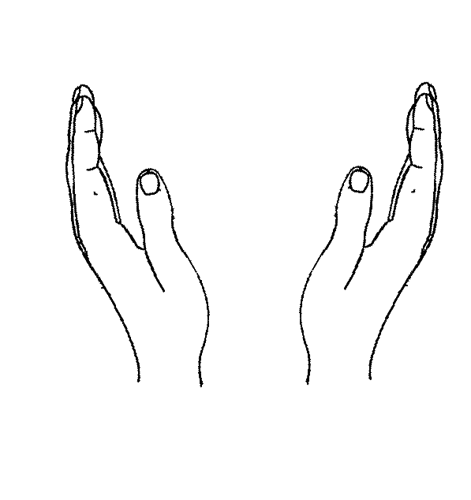
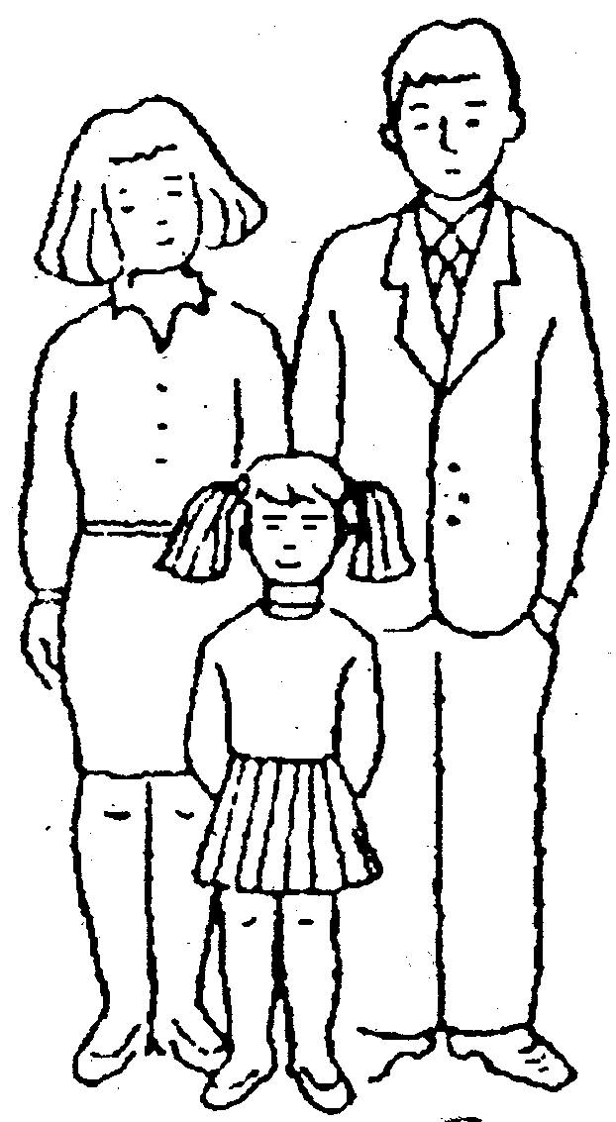

Адаптация ребенка к условиям детского сада

информация для родителей, которые заботятся о своих детях

МБДОУ ДС КВ №3
Г. ТЕМРЮК

